И.М. Бондарева
5 класс
Литература
Дата урока: 24.05.22
Тема 6
Урок 74 Контрольная тестовая работа № 4.
Цель урока: проверка знаний.

ХОД УРОКА
- Организационный момент.
Здравствуйте!
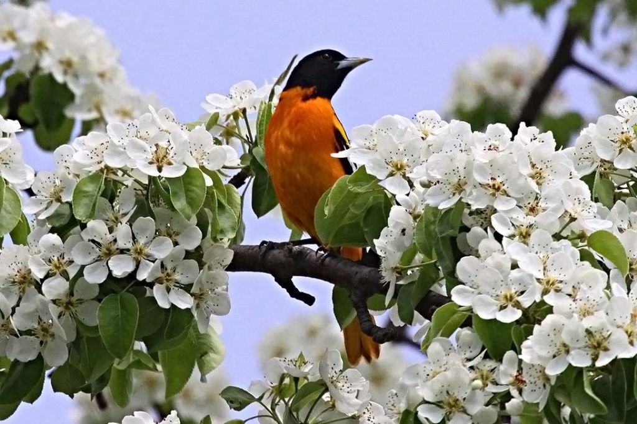

Двадцать четвертое мая
Классная работа
Контрольная тестовая работа № 4

- Задание.
- Выполните тестовое задание.

Произведение Р. Л. Стивенсона «Вересковый мед»

1. В чём медовары варили напиток из вереска?
А) В котлах
Б) В бочках
В) В кастрюлях
Г) В лоханках

2. Какого роста были медовары, варившие вересковый мед?
А) Они были ростом такие же, как все люди
Б) Они были крошечными
В) Они были высокими, как великаны

Г) Они все были разного роста

3. Где пили свой мёд пикты?
А) На вершинах гор
Б) В пещерах под землёй
В) В глубоких норах
Г) У берега моря

4.Почему вдруг стало некому варить вересковый мед?
А) Медовары утратили старинный рецепт
Б) Мастерство медоваров постепенно ослабело
В) Все медовары погибли во время эпидемии
Г) Всех истребил шотландский король

5.Сколько медоваров осталось в живых ?
А) Один
Б) Двое
В) Трое
Г) Четверо

Произведение Марк Твен «Приключения Тома Сойера»

- Дайте ответы на вопросы.
1. В каком городе жил Том и его друзья?
2. Как звали тетю Тома?
3. Как звали младшего брата Тома?
4. Чем Сид отличался от Тома?
5. Какой ниткой зашила тетя Полли воротник Тома?
6. Кто выдал Тома?
7. Чему научился Том у негра?
8. Почему Тому не понравился мальчик, которого он встретил на улице?
9. Как звали старшего брата Тома, которому он собирался пожаловаться?
10. Кто произнес после драки слова: «Проси пощады!»
11. Кто встретил Тома, когда он весь оборванный и грязный вернулся домой?

- Заполните табличку.
- Запишите какие же хорошие и плохие поступки совершил Том? (3-4 поступка)
ХОРОШИЕ ПОСТУПКИ | ПЛОХИЕ ПОСТУПКИ



